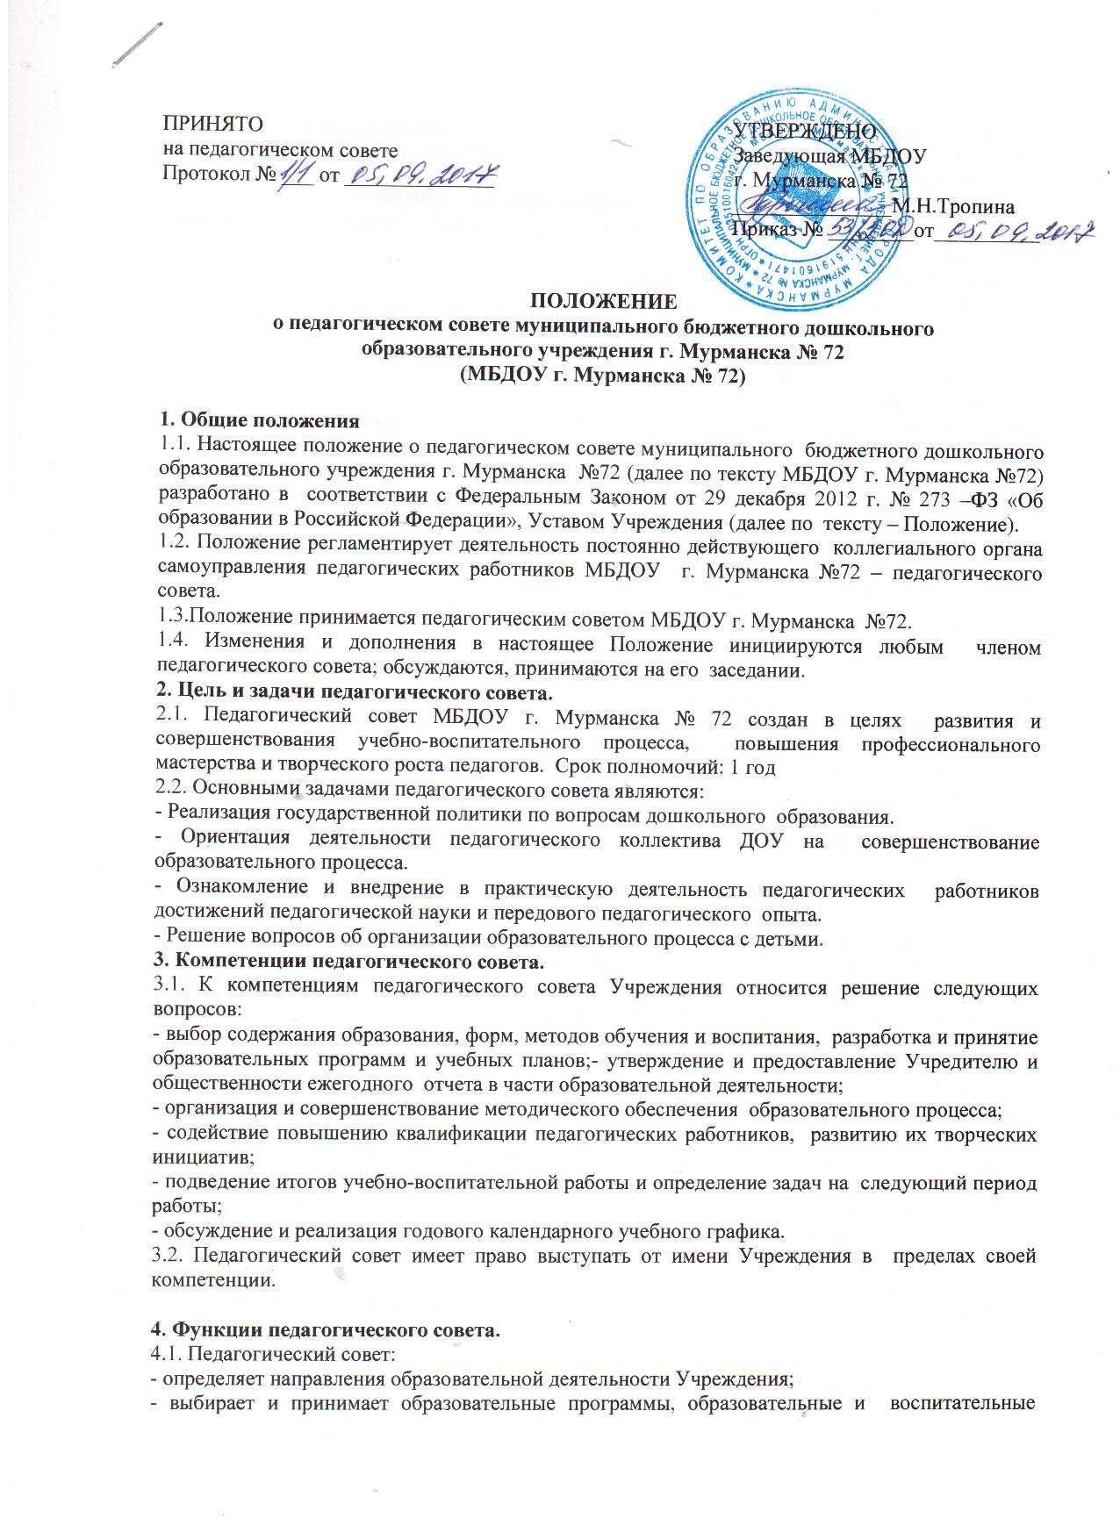
методики, учебно-методические комплекты, технологии для использования в педагогическом процессе ДОУ, в том числе образовательные программы дошкольного образования, реализуемые ДОУ;
- заслушивает информацию и отчеты педагогических работников ДОУ;
- заслушивает сообщения о санитарно-гигиеническом режиме, психологическом климате; состоянии здоровья детей;
- организует выявление, обобщение, распространение, внедрение передового педагогического опыта среди педагогических работников ДОУ;
- рассматривает вопросы организации дополнительных образовательных услуг воспитанникам, в том числе платных;
- заслушивает отчеты заведующего о создании условий для реализации образовательных программ в ДОУ;
- подводит итоги деятельности за учебный год и обсуждает и утверждает планы работы ДОУ на следующий учебный год;
- заслушивает информацию, отчёты о состоянии здоровья детей, ходе реализации программ, результатах готовности к школьному обучению, отчеты о самообразовании педагогов;
- заслушивает доклады, информацию представителей организаций и учреждений, взаимодействующих с ДОУ по вопросам образования, оздоровления воспитанников;
- контролирует выполнение ранее принятых решений педсовета;
- организует изучение и обсуждение нормативно-правовых документов в области общего и дошкольного образования;
- решает другие вопросы, возникшие в ходе педагогической деятельности.
5. Права педагогического совета.
5.1. Педагогический совет имеет право:
- участвовать в управлении Учреждением;
- выходить с предложениями и заявлениями на Учредителя, в органы муниципальной и государственной власти, в общественные организации.
5.2. Каждый член педагогического совета имеет право: - потребовать обсуждения педагогическим советом любого вопроса, касающегося педагогической деятельности Учреждения, если его предложение поддержит не менее одной трети членов педагогического совета;
- при несогласии с решением педагогического совета высказать свое мотивированное мнение, которое должно быть занесено в протокол.
6. Организация управления педагогического совета.
6.1. В состав педагогического совета входят все педагогические работники, состоящие в трудовых отношениях с Учреждением (с момента заключения трудового договора и до момента его прекращения), в том числе работающие по совместительству. В педагогический совет также входят заведующий и его заместители.
6.2. В работе педагогического совета могут принимать участие приглашенные лица из числа членов Наблюдательного совета Учреждения, родителей, медицинские работники, представители учредителя и (или) иных организаций, если их присутствие определяется повесткой дня или регламентом деятельности педсовета. Приглашенные на заседание педагогического совета лица пользуются правом совещательного голоса.
6.3. Председателем педагогического совета является заведующий Учреждением. Педагогический совет в целях организации своей деятельности избирает секретаря, который ведет протоколы заседаний.
6.4. Председатель педагогического совета:
- организует деятельность педагогического совета;
- информирует членов педагогического совета о предстоящем заседании не менее чем за 30 дней до его проведения;
- организует подготовку и проведение заседания педагогического совета;
- определяет повестку дня педагогического совета;
- контролирует выполнение решений педагогического совета;
- утверждает информационные карты на аттестуемых педагогических работников.
6.5. Педагогический совет работает по плану, составляющему часть годового плана работы Учреждения.
6.6. Педагогический совет Учреждения собирается по мере необходимости, но не реже 1 раза в квартал (4 за учебный год). Решение педагогического совета является правомочным, если на его заседании присутствуют не менее 2/3 педагогических работников Учреждения и за него проголосует более половины присутствующих педагогов. Процедура голосования определяется педагогическим советом Учреждения.
6.7. При равном количестве голосов решающим является голос председателя педагогического совета.
6.8. Ответственность за выполнение решений педагогического совета лежит на заведующем Учреждением. Решения выполняют ответственные лица, указанные в протоколе заседания педагогического совета. Результаты оглашаются на следующем заседании педагогического совета.
7. Взаимосвязи педагогического совета с другими органами самоуправления.
7.1. Педагогический совет организует взаимодействие с другими органами самоуправления Учреждения: общим собранием трудового коллектива, наблюдательным советом, через участие представителей педагогического совета в заседании общего собрания трудового коллектива, наблюдательного совета; представление на ознакомление общему собранию трудового коллектива и наблюдательному совету материалов, разработанных на заседании педагогического совета.
8. Ответственность педагогического совета.
8.1. Педагогический совет несет ответственность за выполнение, выполнение не в полном объеме или невыполнение закрепленных за ним задач и функций.
8.2. Педагогический совет несет ответственность за соответствие принимаемых решений законодательству РФ, нормативно-правовым актам.
9. Делопроизводство педагогического совета
9.1. Ход педагогического совета и его решения оформляются протоколами. Протоколы хранятся в Учреждении 1 год.
9.2. Нумерация протоколов начинается с организационного педсовета, который проводится в начале учебного года. В протоколе фиксируется:
- дата проведения заседания,
- количество членов педагогического совета, присутствовавших на заседании,
- количество членов педагогического совета, отсутствующих на заседании,
- приглашённые лица (при их наличии) с указанием ФИО и должности,
- повестка заседания,
- ход обсуждения вопросов, выносимых на педагогический совет,
- предложения и замечания членов педагогического совета и приглашённых лиц,
- голосование, решение.
9.3. Процедура голосования: решения принимаются по каждому обсуждаемому вопросу, внесенному в повестку заседания. В протоколе указываются результаты голосования (при его проведении). Протоколы подписываются председателем и секретарем педагогического совета.
9.4. Протоколы заседания педагогического совета оформляются в течение трех дней после его проведения.
10. Заключительные положения
10.1. Настоящее Положение вступает в действие с момента утверждения и издания приказа руководителя Учреждения.
10.2. Срок действия настоящего Положения не ограничен.
10.3. Изменения и дополнения вносятся в настоящее Положение по мере необходимости и подлежат утверждению руководителем Учреждения.

